Merlin – Spécification fonctionnelle complète
Nov 8, 2026 · @Abel Rabe

Contexte et objectifs
Merlin remplace l'application actuelle de saisie des lignages de données. Il centralise les lignages dans un référentiel SQL Server, permet de compléter les lignages produits par l'outil de lignage, et diffuse chaque soir le référentiel en deux fichiers Excel.
Objectifs :
- Saisir : créer, modifier, terminer et archiver des lignages, à la main ou par import Excel.
- Compléter : combler les boîtes noires et les trous des lignages existants. C'est la partie la plus complexe.
- Diffuser : produire chaque soir un fichier entête et un fichier éléments, reliés par l'Identifiant du lignage.
- Tracer : garder l'historique de chaque action et de chaque import.
Dans le périmètre : saisie, import, complétion, cycle de vie, export, historique, droits.
Hors périmètre : choix techniques (architecture logicielle, technologies, infrastructure), restitution graphique des lignages.
Un lignage décrit le parcours d'une donnée dans un programme : un entête identifie le programme, et des éléments décrivent chaque passage d'une donnée source vers une donnée alimentée.

Acteurs, rôles et droits
Merlin compte quatre rôles. Les droits sont rattachés au périmètre applicatif (code ROBIN), et non au seul créateur du lignage.
Rôle | Mission
Lecteur | Consulte les lignages, les boîtes noires, les trous et l'historique, sans rien modifier
Contributeur | Crée, importe, modifie, termine et archive les lignages de son périmètre ; complète les lignages existants
Référent applicatif (optionnel) | Valide les compléments apportés aux lignages existants de son application
Administrateur | Gère les droits et les listes de valeurs, désarchive, arbitre les compléments orphelins
Matrice des droits (✓ = autorisé, – = interdit) :
Action | Lecteur | Contributeur | Référent | Administrateur
Consulter lignages, lacunes, historique | ✓ | ✓ | ✓ | ✓
Créer ou modifier un lignage | – | ✓ son périmètre | – | –
Importer un fichier Excel | – | ✓ son périmètre | – | –
Terminer un lignage | – | ✓ | – | –
Compléter un lignage existant | – | ✓ son périmètre | – | –
Valider un complément | – | – | ✓ son application | –
Archiver un lignage | – | ✓ | – | ✓
Désarchiver un lignage | – | – | – | ✓
Consulter le journal d'import | – | ✓ ses imports | – | ✓ tous
Gérer droits et listes de valeurs | – | – | – | ✓
Modifier une ligne produite par l'outil de lignage | – | – | – | –
Sans référent applicatif, le contributeur valide lui-même ses compléments en terminant le lignage.

Cycle de vie d'un lignage
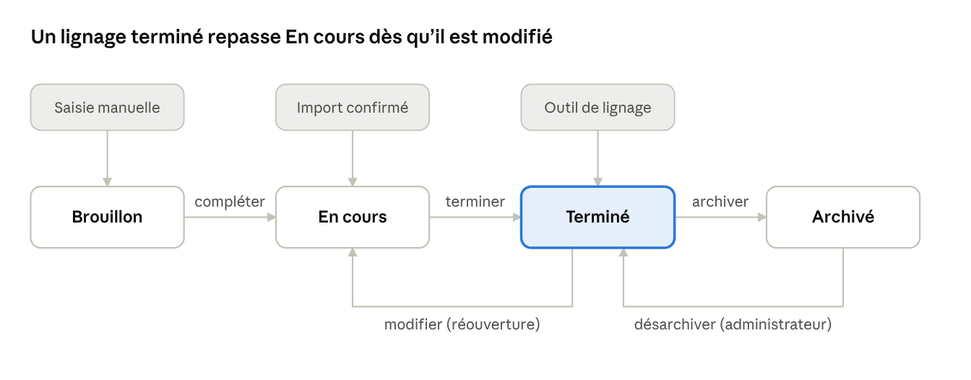
cycle de vie d'un lignage · 4 statuts, 3 entrées
Un lignage entre dans Merlin par trois portes : saisie manuelle (Brouillon), import confirmé (En cours) ou outil de lignage (Terminé). Il n'est terminé que par le contributeur ; l'archivage le retire de l'export sans rien supprimer.

Modèle de données : entête
L'entête identifie un lignage : une ligne par lignage. Un seul lignage actif par couple Application + Paquet + Exécutable + Environnement ; un nouveau lignage pour le même programme annule le précédent.
Donnée | Taille | Alimentation | Règles
Identifiant du lignage | varchar(200) | <APP>_<DATE>_<IDENTIFIANT_UNIQUE> | Généré par Merlin en saisie, non modifiable. Unique dans le référentiel. DATE au format AAAAMMJJ
Application | varchar(4) | Code ROBIN, liste | Obligatoire. Code actif, dans le périmètre de l'utilisateur. Non modifiable après création
Paquet | varchar(500) | Saisie libre | Obligatoire. Espaces de début et de fin supprimés ; retour à la ligne et point-virgule interdits
Exécutable | varchar(500) | Saisie libre | Obligatoire. Mêmes règles que Paquet
Version | varchar(100) | Saisie libre | Obligatoire
Environnement | varchar(20) | Saisie libre | Obligatoire. Une liste (DEV, REC, PROD…) est recommandée pour fiabiliser l'unicité
Timestamp de version | datetime2 | Saisie libre | Obligatoire. Date et heure valides, pas dans le futur, antérieures au timestamp de lignage
Timestamp de lignage | datetime2 | <CURRENT_TIMESTAMP> | Alimenté par Merlin à la création, non modifiable
Techno | varchar(20) | <APP> | Obligatoire
Version de l'outil de lignage | varchar(100) | Saisie libre | Obligatoire. En saisie manuelle, valeur par défaut « Merlin vX »
Indice de confiance | INT | Saisie libre | Obligatoire. Entier de 0 à 100
Statut | varchar(20) | Calculé | Brouillon, En cours, Terminé ou Archivé
Origine | char(1) | Calculé | M (saisie manuelle), I (import) ou A (outil de lignage)
Numéro d'import | bigint | Calculé | Renseigné si le lignage vient d'un import
UpdatedBy | varchar(8) | Persoid | Utilisateur connecté, mis à jour à chaque modification
ValidatedAt | datetime2 | <CURRENT_TIMESTAMP> | Alimenté au passage en Terminé ; vidé en cas de réouverture

Modèle de données : éléments du lignage
Les éléments décrivent le lignage ligne par ligne : 1 à n lignes par entête, reliées par l'Identifiant du lignage et organisées en arbre par la ligne parent.
Donnée | Taille | Alimentation | Règles
Identifiant du lignage | varchar(200) | Hérité de l'entête | Obligatoire, non modifiable. Doit exister dans l'entête
Identifiant de ligne | varchar(500) | <IDENTIFIANT_DU_LIGNAGE>_<IDT_INPUT>_<IDT_OUTPUT> | Unique dans le lignage. IDT_INPUT et IDT_OUTPUT saisis par l'utilisateur, sans « _ » (séparateur)
Identifiant ligne parent | varchar(500) | Liste des lignes du lignage | Facultatif. Différent de la ligne elle-même, sans boucle
Type de ligne | char(1) | Liste | Obligatoire. « I » ou « O »
Input Data | varchar(11000) | Saisie libre | Obligatoire si le type est « I »
Transformation | varchar(max) | Saisie libre | Facultative
Propriété de transformation | varchar(max) | Saisie libre | Facultative. Seulement si la Transformation est renseignée
Output Data | varchar(11000) | Saisie libre | Obligatoire si le type est « O »
Origine | char(1) | Calculé | M (manuelle), I (import) ou A (outil de lignage). Seules les lignes M et I sont modifiables
UpdatedBy | varchar(8) | Persoid | Utilisateur connecté, mis à jour à chaque modification
ValidatedAt | datetime2 | <CURRENT_TIMESTAMP> | Même valeur que le ValidatedAt de l'entête

Saisie manuelle
Le contributeur saisit un lignage en quatre étapes. Le lignage est enregistré au statut Brouillon dès la première sauvegarde de l'entête.
- Entête : il choisit l'application et renseigne paquet, exécutable, version, environnement et techno. Merlin génère l'identifiant.
- Arborescence : il crée les lignes structurantes et les rattache entre elles par la ligne parent.
- Éléments : il ajoute les lignes I et O avec leurs Input Data, Output Data et transformations.
- Terminer : il déclare le lignage complet. Merlin vérifie les contrôles ci-dessous avant d'accepter.
Code | Moment | Contrôle
CS-01 | Enregistrement | Formats et tailles des champs respectés
CS-02 | Enregistrement | Valeurs conformes aux listes (application, type de ligne…)
CS-03 | Enregistrement | Application dans le périmètre du contributeur
CS-04 | Enregistrement | Ligne parent existante dans le même lignage, sans boucle
CS-05 | Enregistrement | Programme déjà actif (même Application + Paquet + Exécutable + Environnement) : avertissement, le lignage existant sera annulé à la terminaison
CS-06 | Terminer | Tous les champs obligatoires de l'entête renseignés
CS-07 | Terminer | Au moins une ligne d'élément
CS-08 | Terminer | Chaque ligne I a une Input Data, chaque ligne O une Output Data
Un contrôle en échec bloque l'action et affiche un message qui nomme le champ et la règle attendue. Le contributeur peut aussi dupliquer un lignage existant pour gagner du temps.

Compléter les lignages existants
Les lignages produits par l'outil de lignage contiennent des lacunes. Merlin permet de les combler à la main, sans jamais modifier ce que l'outil a produit.
Lacune | Définition | Complément attendu
Boîte noire | Les entrées et les sorties d'un programme sont connues, pas la transformation | Saisir la transformation et ses propriétés
Trou | Une donnée produite n'est rattachée à aucune suite : la chaîne est rompue | Saisir la ligne manquante qui relie les deux données
Parcours :
- Charger : les lignages de l'outil sont chargés dans Merlin au statut Terminé, origine A, en lecture seule.
- Détecter : Merlin liste les boîtes noires et les trous de chaque lignage.
- Compléter : le contributeur ajoute les lignes manquantes. Le lignage repasse En cours.
- Tracer : chaque ligne ajoutée porte l'origine M et reprend l'Identifiant du lignage d'origine.
- Valider : le référent applicatif valide le complément, ou le contributeur s'il n'y a pas de référent. Le lignage repasse Terminé.
Règles :
- Une ligne d'origine A n'est jamais modifiée ni supprimée, seulement complétée.
- Un complément manuel peut faire évoluer l'indice de confiance (règle de calcul à définir).
- Quand un nouveau lignage de l'outil remplace un lignage complété, les compléments manuels deviennent orphelins : l'administrateur les arbitre (règle à définir).
- Les critères de détection automatique des trous restent à préciser.

Import Excel
Le contributeur peut charger plusieurs lignages d'un coup depuis un fichier Excel à deux onglets : Header (une ligne par lignage) et Lineage (1 à n lignes par lignage). Le détail des contrôles est dans Merlin – Spécification fonctionnelle de l'import Excel.
Étape | Ce qui se passe
Dépôt | Le contributeur dépose le fichier .xlsx
Contrôle du fichier | Format, taille, onglets, colonnes (CF-01 à CF-10). Un échec rejette tout le fichier
Contrôle des lignes | Champ par champ, onglet Header (CE) et onglet Lineage (CL)
Contrôle de cohérence | Lien entre onglets, arborescence, lignages déjà présents (CC)
Rapport | Lignages acceptés et rejetés, anomalies avec onglet et numéro de ligne Excel
Confirmer ou annuler | Confirmer intègre les lignages acceptés au statut En cours ; annuler n'intègre rien
Règles clés :
- L'unité de rejet est le lignage : une erreur sur l'entête ou un de ses éléments rejette tout le lignage, les autres restent intégrables.
- Rien n'est intégré avant la confirmation du contributeur ; un import non traité sous 24 h expire.
- Chaque import est tracé dans le journal d'import, quel que soit son résultat.

Export Excel quotidien
Chaque soir à heure fixe, Merlin exporte automatiquement tout le stock de lignages non archivés en deux fichiers Excel. Aucune action du contributeur n'est nécessaire.
Fichier | Contenu | Lien
MERLIN_HEADER_AAAAMMJJ.xlsx | Une ligne par lignage, colonnes de l'entête | Identifiant du lignage
MERLIN_LINEAGE_AAAAMMJJ.xlsx | Une ligne par élément, colonnes des éléments | Identifiant du lignage
Règles :
- Export complet : les fichiers de la veille sont remplacés.
- Les lignages archivés sont exclus.
- Un lignage exporté l'est en entier : son entête et tous ses éléments.
- Un export en échec est signalé à l'administrateur ; les fichiers de la veille restent disponibles.
- L'historique et le journal d'import ne sont pas exportés.
À trancher : exporter tous les statuts non archivés (Brouillon, En cours, Terminé), ou seulement les lignages Terminés.

Historique et traçabilité
Toute action sur un lignage est tracée dans l'historique, en lecture seule pour tous, y compris l'administrateur. Les imports ont en plus leur propre journal (voir la spécification de l'import).
Donnée | Taille | Alimentation | Règles
Identifiant de l'historique | bigint | Calculé | Unique, non modifiable
Identifiant du lignage | varchar(200) | Hérité | Obligatoire
Identifiant de ligne | varchar(500) | Hérité | Vide si l'action porte sur l'entête
Numéro d'import | bigint | Hérité | Renseigné si l'action vient d'un import
Action | varchar(20) | Liste | CREATION, MODIFICATION, SUPPRESSION, TERMINAISON, REOUVERTURE, ARCHIVAGE, DESARCHIVAGE, IMPORT, ANNULATION
Statut avant / après | varchar(20) | Calculé | Renseignés pour un changement de statut
Donnée modifiée | varchar(100) | Calculé | Une ligne d'historique par champ modifié
Ancienne valeur | varchar(max) | Calculé | Vide à la création
Nouvelle valeur | varchar(max) | Calculé | Vide à la suppression
Commentaire | varchar(500) | Saisie libre | Obligatoire pour une réouverture, un archivage ou un désarchivage
ActionBy | varchar(8) | Persoid | « SYSTEM » pour un traitement automatique
ActionAt | datetime2 | <CURRENT_TIMESTAMP> | Non modifiable
Règles :
- L'historique est consultable depuis la fiche du lignage, du plus récent au plus ancien.
- Un lignage annulé parce qu'un nouveau lignage du même programme le remplace enregistre une action ANNULATION.
- Durée de conservation à définir avec la MOA.

Architecture fonctionnelle
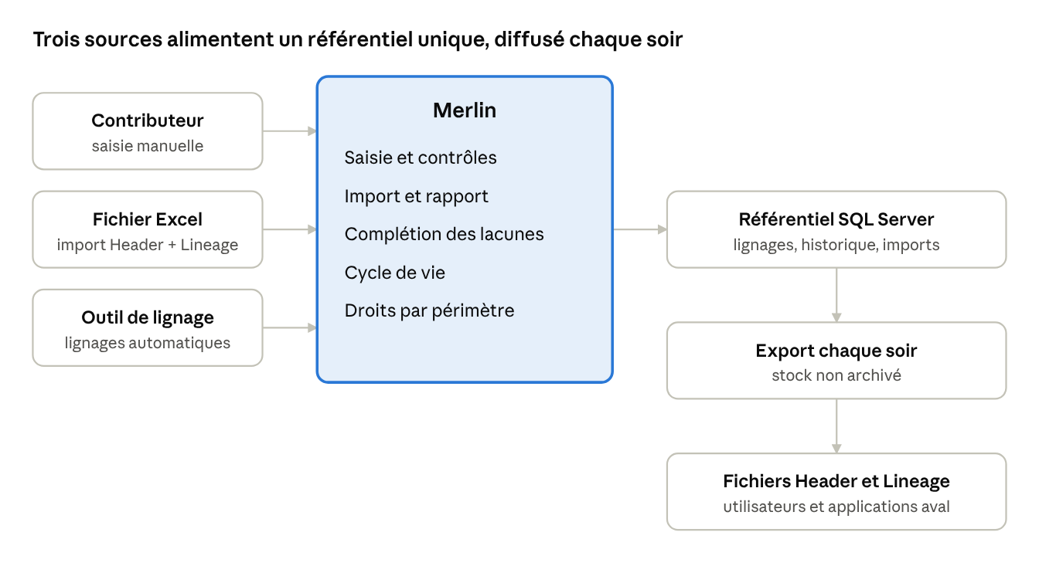
architecture fonctionnelle · 3 sources, 1 référentiel, 1 export
Toutes les sources passent par les mêmes contrôles de Merlin avant d'entrer dans le référentiel ; seul l'export du soir le diffuse.

Règles de gestion
Code | Règle
RG-01 | Un lignage ne peut être terminé que si tous ses champs obligatoires sont renseignés et qu'il a au moins un élément
RG-02 | Toute modification d'un lignage terminé le repasse au statut En cours et vide son ValidatedAt
RG-03 | Chaque changement de statut est historisé : qui, quoi, quand
RG-04 | L'archivage est un retrait logique : aucune donnée n'est supprimée et le lignage reste consultable
RG-05 | Une ligne produite par l'outil de lignage n'est jamais modifiée, seulement complétée
RG-06 | Chaque ligne porte son origine : manuelle, import ou outil de lignage
RG-07 | Un complément reprend l'Identifiant du lignage d'origine
RG-08 | Un seul lignage actif par couple Application + Paquet + Exécutable + Environnement ; un nouveau lignage annule le précédent
RG-09 | Un utilisateur n'agit que sur les applications de son périmètre
RG-10 | L'export du soir contient tout le stock non archivé, entête et éléments ensemble
RG-11 | À l'import, l'unité de rejet est le lignage et rien n'est intégré sans confirmation

Points ouverts
- ☐ Statuts exportés le soir : tous les non archivés, ou Terminé seul
- ☐ Validation des compléments : contributeur seul ou référent applicatif
- ☐ Compléments manuels quand un nouveau lignage de l'outil remplace l'ancien
- ☐ Règle de calcul de l'indice de confiance en saisie manuelle et après complément
- ☐ Critères de détection automatique des trous
- ☐ Format de l'identifiant : <APP>_<DATE>_<IDENTIFIANT_UNIQUE> (slides) ou <Techno>_<Identifiant unique> (spécification existante)
- ☐ Techno : copie de l'application ou technologie du programme (COBOL, Java…)
- ☐ Type de ligne I/O et notion Nœud/Feuille de la spécification existante : à aligner
- ☐ Environnement : saisie libre ou liste de valeurs
- ☐ Heure de l'export et lieu de dépôt des fichiers
- ☐ Durée de conservation de l'historique et du journal d'import

